Nyttadesign AB
NYHETER | SVERIGE | AUGUSTI | 2014

Textil krukhållare för vertikal odling
På Formex lanserar Nyttadesign en serie textila krukhållare för stadsbor som vill odla sin sallad och kryddor hemma. Allt som behövs för en örtagård är en kvadratmeter vägg och bra lampor.
Krukhållarna finns i 3 storlekar Small Medium och Large. Materialet i produkterna är denim i 55 % hampa och 45 % ekobomull samt mönstrad 100 % ekobomull. Repet som öglan är gjord av är tillverkad i hampa.
Måtten på hållarna är:
Small: höjd 6cm, diameter 8cm (topp) 7cm (botten)
Medium: höjd 9cm, diameter 12cm (topp) 10cm (botten)
Large: höjd 16cm, diameter 20cm (topp) 15cm (botten)
Hållarna kan användas för att hänga upp en gammal mugg eller konservburk som då kommer till användning igen som ytterkruka. Kryddväxterna blir dekorativa och lätta att komma åt.
Formgivning Eva Lundkvist.

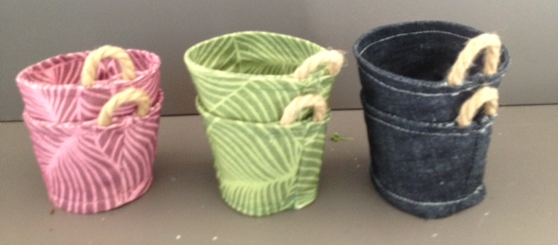
Bilder kommer att publiceras på Mynewsdesk inom kort

NYTTADESIGN AB | Torögatan 20| 12265 Enskede | 08-6507508 | info@nyttadesign.se | www.nyttadesign.

